Resolución del Pleno del Instituto de Transparencia, Acceso a la Información Pública y Protección de Datos Personales del Estado de México y Municipios, con domicilio en Metepec, Estado de México, a veinticuatro de mayo de dos mil veintitrés.
VISTO el expediente electrónico formado con motivo del recurso de revisión número 00620/INFOEM/IP/RR/2023, interpuesto por un particular que no proporcionó nombre o seudónimo, en lo sucesivo el Recurrente, en contra de la respuesta del Ayuntamiento de Chiautla, en lo subsecuente el Sujeto Obligado, se procede a dictar la presente resolución.

A N T E C E D E N T E S D E L A S U N T O
PRIMERO. De la Solicitud de Información.
Con fecha veintitrés de diciembre de dos mil veintidós, misma que se tuvo por presentada el día hábil siguiente, el Recurrente presentó a través del Sistema de Acceso a la Información Mexiquense (SAIMEX) ante El Sujeto Obligado, solicitud de acceso a la información pública, registrada bajo el número de expediente 00001/CHIAUTLA/IP/2023, mediante las cuales solicitó información en el tenor siguiente:
“Solicitó la factura o documento que acredita la posesión de las ambulancias del municipio Así como las bajas de Los bienes muebles durante el año 2022.” (sic)
Modalidad de entrega: A través del SAIMEX.
SEGUNDO. De la respuesta a la solicitud o entrega de información.
De las constancias que obran en el expediente electrónico, se advierte que el día tres de febrero de dos mil veintitrés el Sujeto Obligado dio respuesta a la solicitud de información en los siguientes términos:

“En respuesta a la solicitud recibida, nos permitimos hacer de su conocimiento que con fundamento en el artículo 53, Fracciones: II, V y VI de la Ley de Transparencia y Acceso a la Información Pública del Estado de México y Municipios, le contestamos que:
En atención a su pedimento con numero de folio 00001/CHIAUTLA/IP/2023, donde requiere lo siguiente: “SOLICITO LA FACTURA O DOCUMENTO QUE ACREDITA LA POSESIÓN DE LAS AMBULANCIAS DEL MUNICIPIO, ASÍ COMO LAS BAJAS DE LOS BIENES MUEBLES DURANTE EL 2022”, por medio del presente, le hago llegar adjuntos al presente en formato PDF copia de las facturas de las 2 ambulancias propiedad del municipio; asimismo, le informo que durante el año 2022 no se realizaron bajas de ningún bien mueble propiedad de este municipio.
ATENTAMENTE
ARIADNA CINTLI OLIVARES RAMOS “(Sic).

El Sujeto Obligado adjuntó los archivos electrónicos denominados “image13407.pdf” y “4B58363A-6118-B04A-B753-3CD0F7493686 (1).pdf”; mismos que no se reproducen por ser del conocimiento de las partes, sin embargo, serán materia de estudio en el CONSIDERADO respectivo.

TERCERO. Del recurso de revisión.
Inconforme con la respuesta notificada por El Sujeto Obligado, el Recurrente interpuso recurso de revisión, en fecha tres de febrero de dos mil veintitrés, el cual fue registrado en el sistema electrónico con el expediente número 620/INFOEM/IP/RR/2023; en los cuales arguye las siguientes manifestaciones:
- Acto impugnado:
“No entregan toda la información ni mucho menos entregan las ambulancias donadas al municipio por parte del gobierno del Estado de México” (sic)
- Razones o motivos de inconformidad
“No entregan toda la información ni mucho menos entregan las ambulancias donadas al municipio por parte del gobierno del Estado de México.” (Sic)

CUARTO. Del turno y admisión del recurso de revisión.
El medio de impugnación fue turnado al Comisionado Presidente José Martínez Vilchis, por medio del sistema electrónico SAIMEX, en términos del artículo 185, fracción I, de la Ley de Transparencia y Acceso a la información Pública del Estado de México y Municipios, del cual recayó acuerdo de admisión en fecha ocho de febrero de dos mil veintitrés, determinándose en ellos, un plazo de siete días para que las partes manifestaran lo que a su derecho corresponda en términos del numeral ya citado.

QUINTO. De la etapa de instrucción.
De las constancias que obran en el SAIMEX, se advierte que el Sujeto Obligado rindió su informe justificado por medio de los archivos electrónicos “00620-INFOEM-IP-RR-2022.pdf”, “FACTURA 2.pdf” y “ FACTURA 1.pdf” mismo que fueron puestos a la vista del Recurrente.

Por lo que al no existir prueba alguna o diligencia que desahogar en el expediente citado al rubro, el Comisionado Ponente acordó el cierre de instrucción, así como la remisión del mismo a efecto de ser resuelto, de conformidad con lo establecido en el artículo 185 fracciones VI y VIII de la Ley de Transparencia y Acceso a la Información Pública del Estado de México y Municipios.

SEXTO. Del Cierre de Instrucción.
Por lo que una vez transcurrido el periodo otorgado a las partes de siete días hábiles para realizar sus manifestaciones en el acuerdo de admisión, y no habiendo prueba pendiente por desahogar, ni que documentos que integrar al expediente electrónico, se decretó el cierre de instrucción en fecha veintiocho de febrero de dos mil veintitrés, en términos del artículo 185 fracción VI de la Ley de Transparencia y Acceso a la Información Pública del Estado de México y Municipios, ordenándose turnar el expediente a la resolución que en derecho proceda.

SÉPTIMO. Ampliación del término para resolver
Posteriormente, en fecha dieciocho de abril de dos mil veintitrés, en términos del párrafo tercero del artículo 181, de la Ley de Transparencia y Acceso a la Información Pública del Estado de México y Municipios, se emitió acuerdo mediante el cual se amplío el plazo para emitir la resolución que en derecho proceda, hasta por un periodo de quince días hábiles.

Este organismo garante no pasa por alto justificar, que el plazo para emitir resolución en el presente asunto encuentra justificación en el alto número de recursos de revisión recibidos dentro del primer semestre del año dos mil veintidós, que, en comparación con los recibidos el año pasado dentro del mismo periodo, se ha incrementado aproximadamente un 400%, circunstancia atípica que ha rebasado las capacidades técnicas y humanas del personal encargado de la proyección de las resoluciones a dichos medios de impugnación.

Por ello, es menester precisar que, si bien se ha excedido el plazo para resolver el presente medio de impugnación, de conformidad con la ley de la materia, el plazo para emitir resolución se encuentra justificado en los elementos para medir su razonabilidad de asuntos conforme a los parámetros establecidos por diversos órganos jurisdiccionales federales, aplicables también en procedimientos análogos, como el que nos ocupa.

Así, en términos de lo que establecen los artículos 8.1 y 25 de la Convención Americana sobre Derechos Humanos, los recursos deben ser sencillos y resolverse en el menor tiempo posible, tomando en consideración la dilación total del procedimiento; esto es, en un plazo razonable.

En ese sentido, el legislador fijó los términos procesales en las leyes, de manera general, sin que pudiera prever la variada gama de casos que son resueltos por los órganos jurisdiccionales o cuasi jurisdiccionales, tanto por la complejidad de los hechos, como por el número de casos que conocen.

Por ello, excepcionalmente, si un asunto es resuelto con posterioridad a los plazos señalados por la norma debe analizarse la razonabilidad del tiempo necesario para su resolución, atentos a los siguientes criterios:

- Complejidad del asunto: La complejidad de la prueba, la pluralidad de sujetos procesales, el tiempo transcurrido, las características y contexto del recurso.

- Actividad Procesal del interesado: Acciones u omisiones del interesado.

- Conducta de la Autoridad: Las Acciones u omisiones realizadas en el procedimiento. Así como si la autoridad actuó con la debida diligencia.

- La afectación generada en la situación jurídica de la persona involucrada en el proceso: Violación a sus derechos humanos.

De modo que, cuando se trate de un asunto excepcional, por alguna o todas las características mencionadas o bien, cuando el ingreso de asuntos al órgano jurisdiccional o cuasi jurisdiccional respectivo supere notoriamente al que podría considerarse normal, debe concluirse que es una excluyente de responsabilidad en relación con la actuación del funcionario, como ha acontecido en el caso que nos ocupa.

Argumento que encuentra sustento en la jurisprudencia P. / J. 32/92 emitida por el Pleno de la Suprema Corte de Justicia de la Nación de rubro “TÉRMINOS PROCESALES. PARA DETERMINAR SI UN FUNCIONARIO JUDICIAL ACTUÓ INDEBIDAMENTE POR NO RESPETARLOS SE DEBE ATENDER AL PRESUPUESTO QUE CONSIDERÓ EL LEGISLADOR AL FIJARLOS Y LAS CARACTERÍSTICAS DEL CASO.”, visible en la Gaceta del Seminario Judicial de la Federación con el registro digital 205635.

Razones por las cuales cabe concluir que, la resolución al recurso de revisión se solventa hasta esta fecha, debido a que existe una excesiva carga de trabajo en desproporción a la capacidad de los recursos materiales y humanos con que cuenta este Instituto para atender la enorme demanda de usuarios que acuden para que se les garantice su Derecho de acceso a la información Pública y Protección de Datos Personales, aunado a la complejidad de los hechos a los que se refieren, así como al volumen del expediente, la extensión de los escritos y pruebas aportadas y desahogadas por las partes; lo que impide la tramitación de los recursos dentro de los términos legales previamente establecidos por la Ley, por tratarse de causas de fuerza mayor.

Al respecto, también son de considerar los criterios sostenidos por el Cuarto Tribunal Colegiado en Materia Administrativa del Primer Circuito, cuyos rubros y datos de identificación son los siguientes:
“PLAZO RAZONABLE PARA RESOLVER. DIMENSIÓN Y EFECTOS DE ESTE CONCEPTO CUANDO SE ADUCE EXCESIVA CARGA DE TRABAJO.” consultable en el Seminario Judicial de la Federación y su gaceta, con el registro digital 2002351.
“PLAZO RAZONABLE PARA RESOLVER. CONCEPTO Y ELEMENTOS QUE LO INTEGRAN A LA LUZ DEL DERECHO INTERNACIONAL DE LOS DERECHOS HUMANOS.”, visible en el Seminario Judicial de la Federación y su gaceta, con el registro digital 2002350.

Por ello, este organismo garante comprometido con la tutela de los derechos humanos confiados, señala que este exceso del plazo legal para resolver el presente asunto, resulta de carácter excepcional.

C O N S I D E R A N D O
PRIMERO. De la competencia.
Este Instituto de Transparencia, Acceso a la Información Pública y Protección de Datos Personales del Estado de México, es competente para conocer y resolver el presente recurso de revisión interpuesto por la parte recurrente conforme a lo dispuesto en los artículos 1, párrafos segundo y tercero, 6, apartado A, fracción IV de la Constitución Política de los Estados Unidos Mexicanos; 5, párrafos trigésimo, trigésimo primero y trigésimo segundo, fracciones IV y V, de la Constitución Política del Estado Libre y Soberano de México; artículos 1, 2 fracción II, 13, 29, 36 fracciones I y II, 176, 178, 179, 181 párrafo tercero y 185 de la Ley de Transparencia y Acceso a la Información Pública del Estado de México y Municipios; 6, 9 fracciones I y XXIII, y 11 del Reglamento Interior del Instituto de Transparencia, Acceso a la Información Pública y Protección de Datos Personales del Estado de México y Municipios.

SEGUNDO. Sobre los alcances del recurso de revisión.
Derivado de la impugnación realizada, es preciso e importante señalar que el recurso de revisión inmerso en la Ley de Transparencia vigente en la entidad, tiene el fin y alcance que señalan los numerales 176, 179, 181 párrafo cuarto, 194 y 195 y demás aplicables de la Ley de Transparencia y Acceso a la Información Pública del Estado de México y Municipios vigente, el cual será analizado conforme a las actuaciones que obren en el expediente electrónico, con la finalidad de reparar cualquier posible afectación al derecho de acceso a la información pública y garantizando el principio rector de máxima publicidad.
El Recurso de Revisión en estudio contiene los elementos normativos de validez exigidos en la Ley de Transparencia y Acceso a la Información Pública del Estado de México y Municipios, establecidos en el artículo 180 que enuncia:
“Artículo 180. El recurso de revisión contendrá:
I. El sujeto obligado ante la cual se presentó la solicitud;
II. El nombre del solicitante que recurre o de su representante y, en su caso, del tercero interesado, así como la dirección o medio que señale para recibir notificaciones;
III. El número de folio de respuesta de la solicitud de acceso;
IV. La fecha en que fue notificada la respuesta al solicitante o tuvo conocimiento del acto reclamado, o de presentación de la solicitud, en caso de falta de respuesta;
V. El acto que se recurre;
VI. Las razones o motivos de inconformidad;
VII. La copia de la respuesta que se impugna y, en su caso, de la notificación correspondiente, en el caso de respuesta de la solicitud; y
VIII. Firma del recurrente, en su caso, cuando se presente por escrito, requisito sin el cual se dará trámite al recurso.
Adicionalmente, se podrán anexar las pruebas y demás elementos que considere procedentes someter a juicio del Instituto.
En ningún caso será necesario que el particular ratifique el recurso de revisión interpuesto.
En caso de que el recurso se interponga de manera electrónica no será indispensable que contengan los requisitos establecidos en las fracciones II, IV, VII y VIII.”

Cabe señalar que El Recurrente ejerció de manera anónima su derecho de acceso a la información pública, sin embargo, no es motivo para desechar las solicitudes de acceso a la información pública conforme a lo previsto en el artículo 155, penúltimo párrafo de la Ley de Transparencia y Acceso a la Información Pública del Estado de México y Municipios que señala lo siguiente:
“Las solicitudes anónimas, con nombre incompleto o seudónimo serán procedentes para su trámite por parte del sujeto obligado ante quien se presente. No podrá requerirse información adicional con motivo del nombre proporcionado por el solicitante.”
Robusteciendo lo anterior se encuentra lo dispuesto en los artículos 6, Apartado A, fracciones III y IV, de la Constitución Política de los Estados Unidos Mexicanos y 5 párrafos vigésimo, vigésimo primero y vigésimo segundo, de la Constitución Política del Estado Libre y Soberano de México, se establece lo siguiente:
Constitución Política de los Estados Unidos Mexicanos
“Artículo 6°.- La manifestación de las ideas no será objeto de ninguna inquisición judicial o administrativa, sino en el caso de que ataque a la moral, la vida privada o los derechos de terceros, provoque algún delito, o perturbe el orden público; el derecho de réplica será ejercido en los términos dispuestos por la ley. El derecho a la información será garantizado por el Estado.
(…)
Para efectos de lo dispuesto en el presente artículo se observará lo siguiente: A. Para el ejercicio del derecho de acceso a la información, la Federación, los Estados y el Distrito Federal, en el ámbito de sus respectivas competencias, se regirán por los siguientes principios y bases:
(…)
III. Toda persona, sin necesidad de acreditar interés alguno o justificar su utilización, tendrá acceso gratuito a la información pública, a sus datos personales o a la rectificación de éstos.
IV. Se establecerán mecanismos de acceso a la información y procedimientos de revisión expeditos que se sustanciarán ante los organismos autónomos especializados e imparciales que establece esta Constitución.”
Constitución Política del Estado Libre y Soberano de México
“Artículo 5.- En el Estado de México todas las personas gozarán de los derechos humanos reconocidos en la Constitución Política de los Estados Unidos Mexicanos, en los tratados internacionales en los que el Estado mexicano sea parte, en esta Constitución y en las leyes que de ésta emanen, por lo que gozarán de las garantía para su protección, las cuales no podrán restringirse ni suspenderse salvo en los casos y bajo las condiciones que la Constitución Política de los Estados Unidos Mexicanos establece.
(…)
Toda persona en el Estado de México, tiene derecho al libre acceso a la información plural y oportuna, así como a buscar recibir y difundir información e ideas de toda índole por cualquier medio de expresión.
(…)
El derecho a la información será garantizado por el Estado. La ley establecerá las previsiones que permitan asegurar la protección, el respeto y la difusión de este derecho.
Para garantizar el ejercicio del derecho de transparencia, acceso a la información pública y protección de datos personales, los poderes públicos y los organismos autónomos, transparentarán sus acciones, en términos de las disposiciones aplicables, la información será oportuna, clara, veraz y de fácil acceso. Este derecho se regirá por los principios y bases siguientes:
III. Toda persona, sin necesidad de acreditar interés alguno o justificar su utilización, tendrá acceso gratuito a la información pública, a sus datos personales o a la rectificación de éstos;
IV. Se establecerán mecanismos de acceso a la información y procedimientos de revisión expeditos que se sustanciarán ante el organismo autónomo especializado e imparcial que establece esta Constitución.
(…)
VIII. El Estado contará con un organismo autónomo, especializado, imparcial, colegiado, con personalidad jurídica y patrimonio propio, con plena autonomía técnica y de gestión, con capacidad para decidir sobre el ejercicio de su presupuesto y determinar su organización interna, responsable de garantizar el cumplimiento del derecho de transparencia, acceso a la información pública y a la protección de datos personales en posesión de los sujetos obligados en los términos que establezca la ley. (…)”
Por lo cual, de una interpretación sistemática, conforme y progresiva del derecho humano de acceso a la información pública se aprecia que toda persona, sin necesidad de acreditar interés alguno o justificar su utilización, deberá tener acceso a la información pública, es decir, dicho derecho fundamental exime a quien lo ejerce, de acreditar su legitimación en la causa o su interés en el asunto, lo que permite la posibilidad de que, incluso, la solicitud de acceso a la información pueda ser anónima o no contener un nombre que identifique al solicitante o que permita tener certeza sobre su identidad.
En conclusión, se cubrieron los requisitos de procedencia y procedibilidad y conforme a las constancias que obran en el expediente.

TERCERO. De las causas de improcedencia.
En el procedimiento de acceso a la información y de los medios de impugnación de la materia, se advierten diversos supuestos de procedibilidad, los cuales deben estudiarse con la finalidad de dar cumplimiento a los principios de legalidad y objetividad inmersos en el artículo 9 de Ley de Transparencia y Acceso a la Información Pública del Estado de México y Municipios, en correlación con la seguridad jurídica que debe generar lo actuado ante este Organismo garante.
Siendo facultad de este Órgano entrar al estudio de las causas de improcedencia que hagan valer las partes o que se adviertan de oficio por este Resolutor y por ende objeto de análisis previo al estudio de fondo del asunto, en los presupuestos procesales sobre el inicio o trámite de un proceso, generando eficacia jurídica en las resoluciones, máxime que se trata de una figura procesal adoptada en la ley de la materia, la cual impide su estudio y resolución cuando una vez admitido el recurso de revisión se advierta una causa de improcedencia que permita sobreseer el recurso de revisión, sin estudiar el fondo del asunto; circunstancias anteriores que no son incompatibles con el derecho de acceso a la justicia, ya que éste no se coarta por regular causas de improcedencia y sobreseimiento con tales fines. Así las cosas, del análisis de los expedientes electrónicos no se advierte ninguna causa de improcedencia que se actualice ni mucho menos alguna hecha valer por alguna de las partes, procediendo al estudio del fondo del asunto, en los siguientes términos.

CUARTO. Estudio y resolución del asunto
El análisis y resolución del presente recurso, se funda en el contenido íntegro de las actuaciones que obran en el expediente electrónico, para así estar en posibilidad este Órgano Colegiado de dictar el fallo correspondiente conforme a derecho, tomando en consideración los elementos aportados por las partes y respetando en todo momento al principio de máxima publicidad consagrado en nuestra Constitución Federal, Local y demás leyes aplicables en la materia, así como en los tratados internacionales en los que el Estado Mexicano sea parte, en concordancia con el párrafo tercero del artículo 1 de la Constitución Federal y el diverso 8 de la Ley de Transparencia local.

Bajo estas líneas argumentativas, al retomar y delimitar los requerimientos del ahora Recurrente, de manera objetiva se precisa que requiere la siguiente información:

- Factura o documento que acredite la posesión de las ambulancias del municipio
- Bajas de los bienes muebles
- Del año 2022
De conformidad con las constancias que obran en el expediente electrónico, se observa que el Sujeto Obligado dio respuesta por medio del sistema SAIMEX, a la solicitud de información 00001/CHIAUTLA/IP/2023; en los siguientes términos:

“En respuesta a la solicitud recibida, nos permitimos hacer de su conocimiento que con fundamento en el artículo 53, Fracciones: II, V y VI de la Ley de Transparencia y Acceso a la Información Pública del Estado de México y Municipios, le contestamos que:
En atención a su pedimento con numero de folio 00001/CHIAUTLA/IP/2023, donde requiere lo siguiente: “SOLICITO LA FACTURA O DOCUMENTO QUE ACREDITA LA POSESIÓN DE LAS AMBULANCIAS DEL MUNICIPIO, ASÍ COMO LAS BAJAS DE LOS BIENES MUEBLES DURANTE EL 2022”, por medio del presente, le hago llegar adjuntos al presente en formato PDF copia de las facturas de las 2 ambulancias propiedad del municipio; asimismo, le informo que durante el año 2022 no se realizaron bajas de ningún bien mueble propiedad de este municipio.
“(Sic).

De lo anterior se coligue que el sujeto obligado no está obligado a proporcionar información que no obre en sus archivos, siendo necesario referir puntualmente que la inexistencia de la información solicitada en el presente asunto, implica la acreditación de un hecho negativo, el cual no es susceptible de exigir su demostración.

Por lo anterior sirve de sustento la Tesis Aislada 267287, emanada por el Máximo Juzgador de la Nación, la cual refiere lo siguiente:

HECHOS NEGATIVOS, NO SON SUSCEPTIBLES DE DEMOSTRACIÓN. ”Tratándose de un hecho negativo, el Juez no tiene por qué invocar prueba alguna de la que se desprenda, ya que es bien sabido que esta clase de hechos no son susceptibles de demostración.
Amparo en revisión 2022/61. José García Florín (Menor). 9 de octubre de 1961. Cinco votos. Ponente: José Rivera Pérez Campos.”

De igual forma viene a colación el Criterio 7/2017, emitido por el Instituto Nacional de Transparencia, Acceso a la Información y Protección de Datos Personales, cuyo texto se transcribe a continuación:
Casos en los que no es necesario que el Comité de Transparencia confirme formalmente la inexistencia de la información. “La Ley General de Transparencia y Acceso a la Información Pública y la Ley Federal de Transparencia y Acceso a la Información Pública establecen el procedimiento que deben seguir los sujetos obligados cuando la información solicitada no se encuentre en sus archivos; el cual implica, entre otras cosas, que el Comité de Transparencia confirme la inexistencia manifestada por las áreas competentes que hubiesen realizado la búsqueda de la información. No obstante lo anterior, en aquellos casos en que no se advierta obligación alguna de los sujetos obligados para contar con la información, derivado del análisis a la normativa aplicable a la materia de la solicitud; y además no se tengan elementos de convicción que permitan suponer que ésta debe obrar en sus archivos, no será necesario que el Comité de Transparencia emita una resolución que confirme la inexistencia de la información.

En ese mismo contexto, el artículo 12 de la Ley de Transparencias y Acceso a la Información Pública del Estado de México y Municipios, establece que los sujetos obligados proporcionarán la información pública que se les requiera y esta obre en sus archivos, mismo precepto que a continuación se transcribe:

“Artículo 12. Quienes generen, recopilen, administren, manejen, procesen, archiven o conserven información pública serán responsables de la misma en los términos de las disposiciones jurídicas aplicables.

Los sujetos obligados sólo proporcionarán la información pública que se les requiera y que obre en sus archivos y en el estado en que ésta se encuentre. La obligación de proporcionar información no comprende el procesamiento de la misma, ni el presentarla conforme al interés del solicitante; no estarán obligados a generarla, resumirla, efectuar cálculos o practicar investigaciones.”

Bajo ese tenor, es evidente que toda la información generada, obtenida, adquirida, transformada, administrada o en posesión de los sujetos obligados es pública y accesible de manera permanente a cualquier persona, empero, en los términos que establezca la normatividad aplicable, conminando a los sujetos obligado a sólo proporcionar la información que se les requiera y que obre en sus archivos y en el estado en que ésta se encuentre, sin que se comprenda el procesamiento de la misma, el presentarla conforme al interés del solicitante, ni generarla, resumirla, efectuar cálculos o practicar investigaciones.
Adicionalmente adjuntó los archivos electrónicos:
- image13407.pdf: constante de una foja, en formato pdf, que contiene una factura correspondiente a una ambulancia, tal como se ilustra:
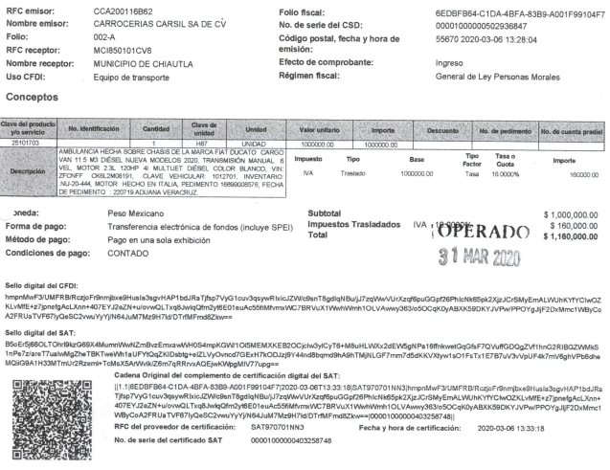
- 4B58363A-6118-B04A-B753-3CD0F7493686 (1).pdf: constante de una foja, en formato pdf, que contiene una factura correspondiente a una ambulancia, tal como se ilustra:
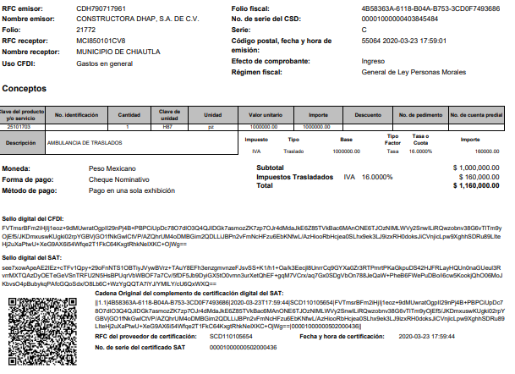

Ante las respuestas emitidas por el Sujeto Obligado, el Recurrente consideró que su derecho a la información pública había sido conculcado, por lo que interpuso el recurso de revisión al rubro citado, señalando como motivo de inconformidad: “No entregan toda la información ni mucho menos entregan las ambulancias donadas al municipio por parte del gobierno del Estado de México.” (Sic)

Asimismo, en la etapa de manifestaciones se advierte que el Sujeto Obligado rindió su informe justificado mediante los siguientes archivos:
- 00620-INFOEM-IP-RR-2022.pdf: constante de cuatro fojas, en formato pdf, que contiene el Informe Justificado del Sujeto Obligado, en el que esencialmente ratifica su respuesta.
- FACTURA 2.pdf y FACTURA 1.pdf: corresponden a las facturas entregadas en respuesta.

Derivado de lo anterior, resulta necesario traer a colación los artículos 39 del Bando Municipal de Chiahutla, en el que se establece lo siguiente:

CAPÍTULO II
ORGANIZACIÓN ADMINISTRATIVA
Artículo 39.- La Administración Pública Municipal será centralizada, desconcentrada,
descentralizada y autónoma. Su organización y funcionamiento se regirá por la Ley Orgánica Municipal del Estado de México, este Bando Municipal y otras normas jurídicas aplicables.

Para el ejercicio de sus atribuciones y responsabilidades ejecutivas, el Ayuntamiento se
auxiliará delas siguientes dependencias de la Administración Pública Municipal.
- Secretario del Ayuntamiento
a. Archivo Municipal
b. Junta Municipal de Reclutamiento
c. Cronista Municipal
d. Jefatura de Bienes y Patrimonio

(…)

6. Tesorería Municipal
a. Jefatura de Catastro Municipal
b. Jefatura de Ingresos
c. Jefatura de Adquisiciones
d. Unidad de Planeación Municipal

TÍTULO QUINTO
DE LAS DEPENDENCIAS ADMINISTRATIVAS
CAPÍTULO I
SECRETARÍA DEL AYUNTAMIENTO
Artículo 45.- Son atribuciones del Secretario del Ayuntamiento, las señaladas en el artículo
91 de la Ley Orgánica Municipal:
- Asistir a las sesiones del ayuntamiento y levantar las actas correspondientes;
- Emitir los citatorios para la celebración de las sesiones de cabildo, convocadas legalmente;
- Dar cuenta en la primera sesión de cada mes, del número y contenido de los expedientes pasados a comisión, con mención de los que hayan sido resueltos y de los pendientes;
- Llevar y conservar los libros de actas de cabildo, obteniendo las firmas de los asistentes a las sesiones;
- Validar con su firma, los documentos oficiales emanados del ayuntamiento o de cualquiera de sus miembros;
- Tener a su cargo el archivo general del ayuntamiento, a través de la Jefatura correspondiente;
- Controlar y distribuir la correspondencia oficial del ayuntamiento, dando cuenta diaria al presidente municipal para acordar su trámite;
- Publicar los reglamentos, circulares y demás disposiciones municipales de observancia general;
- Compilar leyes, decretos, reglamentos, periódicos oficiales del estado, circulares y órdenes relativas a los distintos sectores de la administración pública municipal;
- Expedir las constancias de vecindad, de identidad o de última residencia que soliciten los habitantes del municipio, en un plazo no mayor de 24 horas, así como las certificaciones y demás documentos públicos que legalmente procedan, o los que acuerde el ayuntamiento;
- Elaborar con la intervención del síndico el inventario general de los bienes muebles e inmuebles municipales, así como la integración del sistema de información inmobiliaria, que contemple los bienes del dominio público y privado, en un término que no exceda de un año contado a partir de la instalación del ayuntamiento y presentarlo al cabildo para su conocimiento y opinión. En el caso de que el ayuntamiento adquiera por cualquier concepto bienes muebles o inmuebles durante su ejercicio, deberá realizar la actualización del inventario general de los bienes muebles e inmuebles y del sistema de información inmobiliaria en un plazo de ciento veinte días hábiles a partir de su adquisición y presentar un informe trimestral al cabildo para su conocimiento y opinión.
- Integrar un sistema de información que contenga datos de los aspectos socioeconómicos básicos del municipio;
- Ser responsable de la publicación de la Gaceta Municipal, así como de las publicaciones en los estrados de los Ayuntamientos;
- Las demás que le confieran esta Ley, las disposiciones aplicables y las que le encomiende el Presidente Municipal.
- Esta Secretaría a través del Cronista Municipal tiene como función dar a conocer a la población las narraciones escritas, orales, fotográficas y audiovisuales, los sucesos históricos y de mayor relevancia que hayan acontecido en el Municipio.

CAPÍTULO III
TESORERÍA
Artículo 51.- Es la dependencia encargada de administrar la Hacienda Pública Municipal, recaudarlos ingresos a través de la Jefatura de Ingresos y realizar las erogaciones que
efectúe la Administración Pública Municipal en los términos de las leyes y reglamentos de la materia.
(…)
XXIV. Custodiar y conservar los documentos que soporte la comprobación de pagos, así como los comprobantes que demuestren la entrega de bienes y servicio inclusive el pago en efectivo;
(…)”

Cabe señalar, conforme a los preceptos legales citados, establecen que la Secretaría del Ayuntamiento es la encargada de realizar el inventario de los bienes de Municipio; por otro lado, Tesorería Municipal es la encargada de efectuar las compras que requieran las distintas dependencias por lo que bajo esas líneas argumentativas la información que resulta de interés para el particular puede obrar en los archivos de la unidad administrativa señalada ya que cuentan con las atribuciones para atender los requerimientos señalados por el recurrente.

Robustece lo anterior, lo estipulado en los artículos 87, 93, 94 y 95, fracciones I, IV, V, XVI y XVII de la Ley Orgánica Municipal del Estado de México; porciones normativas que disponen a la literalidad lo siguiente:

LEY ORGÁNICA MUNICIPAL DEL ESTADO DE MÉXICO

“Artículo 87.- Para el despacho, estudio y planeación de los diversos asuntos de la administración municipal, el ayuntamiento contará por lo menos con las siguientes Dependencias:
I. La secretaría del ayuntamiento;
II. La tesorería municipal.
III. La Dirección de Obras Públicas o equivalente.
IV. La Dirección de Desarrollo Económico o equivalente.
V. La Dirección de Desarrollo Urbano o equivalente;
VI. La Dirección de Ecología o equivalente.
VII. La Dirección de Desarrollo Social o equivalente.
VIII. La Coordinación Municipal de Protección Civil o equivalente.
IX. La Dirección de las Mujeres o equivalente.”

Artículo 93.- La tesorería municipal es el órgano encargado de la recaudación de los ingresos municipales y responsable de realizar las erogaciones que haga el ayuntamiento.

Artículo 94.- El tesorero municipal, al tomar posesión de su cargo, recibirá la hacienda pública de acuerdo con las previsiones a que se refiere el artículo 19 de esta Ley y remitirá un ejemplar de dicha documentación al ayuntamiento, al Órgano Superior de Fiscalización del Estado de México y al archivo de la tesorería.

“Artículo 95.- Son atribuciones del tesorero municipal:
I. Administrar la hacienda pública municipal, de conformidad con las disposiciones legales aplicables;
(…)
IV. Llevar los registros contables, financieros y administrativos de los ingresos, egresos, e inventarios;
V. Proporcionar oportunamente al ayuntamiento todos los datos o informes que sean necesarios para la formulación del Presupuesto de Egresos Municipales, vigilando que se ajuste a las disposiciones de esta Ley y otros ordenamientos aplicables;
(…)
XVI. Glosar oportunamente las cuentas del ayuntamiento;
XVII. Contestar oportunamente los pliegos de observaciones y responsabilidad que haga el Órgano Superior de Fiscalización del Estado de México, así como atender en tiempo y forma las solicitudes de información que éste requiera, informando al Ayuntamiento;
(…)” (Sic)

De lo anterior se advierte que los Ayuntamientos tienen la atribución de administrar libremente su hacienda y controlar la aplicación del presupuesto de egresos aprobado por dicho cuerpo colegiado, siendo atribución del Tesorero Municipal la de llevar los registros contables, financieros y administrativos de los ingresos, egresos e inventarios.

Ahora bien, sobre la naturaleza de la información, es de mencionar que el particular peticionó las facturas de las ambulancias del Municipio, resulta importante señalar que este término se encuentra definido en el Glosario de Términos Hacendarios que emite el Instituto Hacendario del Estado de México, el cual expresa lo siguiente:
“FACTURA
Es el documento fiscal que emite la persona física o moral para comprobar la venta o adquisición de un bien y/o servicio.” (Sic) (Énfasis añadido)

Es de señalarse que las facturas o comprobantes que amparan las erogaciones que se realizan con erario público tienen naturaleza pública pues, constituyen los medios idóneos de evidencia del gasto realizado con recursos públicos, de ahí que convenga precisar que la Constitución Política del Estado Libre y Soberano de México en su artículo 129 señala que los recursos económicos del Estado, de los Municipios, así como de los Organismos Autónomos, se administrarán con eficiencia, eficacia y honradez, para cumplir con los objetivos y programas a los que estén destinados.

Aunado a lo anterior, los artículos 342, 343, 344 y 345 del Código Financiero del Estado de México y Municipios disponen el sistema y las políticas que deben seguirse para llevar el registro contable y presupuestal de las operaciones financieras, en los siguientes términos:

“Artículo 342.- El registro contable del efecto patrimonial y presupuestal de las operaciones financieras, se realizará conforme al sistema y a las disposiciones que se aprueben en materia de planeación, programación, presupuestación, evaluación y contabilidad gubernamental.
…
Artículo 343.- El sistema de contabilidad debe diseñarse sobre base acumulativa total y operarse en forma que facilite la fiscalización de los activos, pasivos, ingresos, egresos y, en general, que posibilite medir la eficacia del gasto público, y contener las medidas de control interno que permitan verificar el registro de la totalidad de las operaciones financieras.
El sistema de contabilidad sobre base acumulativa total se sustentará en los postulados básicos y el marco conceptual de la contabilidad gubernamental.

Artículo 344.- Las Dependencias, Entidades Públicas y unidades administrativas registrarán contablemente el efecto patrimonial y presupuestal de las operaciones financieras que realicen, en el momento en que ocurran, con base en el sistema y políticas de registro establecidas, en el caso de los Municipios se hará por la Tesorería.
Derogado.

Todo registro contable y presupuestal deberá estar soportado con los documentos comprobatorios originales, los que deberán permanecer en custodia y conservación de las dependencias, entidades públicas y unidades administrativas que ejercieron el gasto, y a disposición del Órgano Superior de Fiscalización del Estado de México y de los órganos de control interno, por un término de cinco años contados a partir del ejercicio presupuestal siguiente al que corresponda, en el caso de los municipios se hará por la Tesorería.
…
Artículo 345.- Las Dependencias, Entidades Públicas y unidades administrativas deberán conservar la documentación contable del año en curso y la de ejercicios anteriores cuyas cuentas públicas hayan sido revisadas y fiscalizadas por la Legislatura, la remitirán en un plazo que no excederá de seis meses al Archivo Contable Gubernamental. Tratándose de los comprobantes fiscales digitales, estos deberán estar agregados en forma electrónica en cada póliza de registro contable.
El plazo señalado en el párrafo anterior, empezará a contar a partir de la publicación en el Periódico Oficial, del decreto correspondiente. “(Sic)

(Énfasis añadido)
De una interpretación sistemática de los artículos transcritos, se desprende primeramente que el registro contable del efecto patrimonial y presupuestal de las operaciones financieras se realizará conforme al sistema y a las disposiciones que se aprueben en materia de planeación, programación, presupuestación, evaluación y contabilidad gubernamental.

Al respecto, si bien es cierto que el Código Financiero del Estado de México y Municipios establece la obligación de los Municipios para llevar los registros contables y presupuestales; también lo es que, dicho ordenamiento jurídico no establece que debemos entender por registro contable y presupuestal; sin embargo, el “Glosario de Términos Administrativos”, emitido por el Instituto Nacional de Administración Pública, A.C. y el “Glosario de Términos para el Proceso de Planeación, Programación, Presupuestación y Evaluación en la Administración Pública”, elaborado por el Grupo de Trabajo de Sistemas de Información Financiera, Contable y Presupuestal de la Comisión Permanente de Funcionarios Fiscales del Instituto para el Desarrollo Técnico de las Haciendas Públicas (INDETEC) señalan las siguientes definiciones de las palabras registro contable y registro presupuestario:

“REGISTRO CONTABLE
Asiento que se realiza en los libros de contabilidad de las actividades relacionadas con el ingreso y egresos de un ente económico.” (Sic)

“REGISTRO PRESUPUESTARIO
Asiento contable de las erogaciones realizadas por las dependencias y entidades con relación a la asignación, modificación y ejercicio de los recursos presupuestarios que se les hayan autorizado.” (Sic)

Por otra parte, se establece que el sistema de contabilidad sobre base acumulativa total se sustentará en los principios de contabilidad gubernamental, igualmente señalan que los sujetos obligados deben contar con una unidad administrativa que registra contablemente el efecto patrimonial y presupuestal de las operaciones financieras que realizan, en el momento en que ocurran, con base en el sistema y políticas de registro establecidas.

Correlativo a lo anterior, es preciso referir una definición de póliza contable, la cual, primeramente, no está definida en el Código Financiero del Estado de México y Municipios; no obstante, los ya mencionados Glosarios la definen como:

“PÓLIZA CONTABLE
Documento en el cual se asientan en forma individual todas y cada una de las operaciones desarrolladas por una institución, así como la información necesaria para la identificación de dichas operaciones.” (sic)

Así, se advierte que la póliza contable constituye un registro contable y presupuestal con el que cuentan los Municipios para el registro de sus operaciones relacionadas con sus ingresos y egresos y se anexan los documentos o comprobantes que justifiquen las anotaciones y cantidades en ellas registradas, lo que permite la identificación plena de dichas operaciones.

En este sentido, existen diversos tipos de pólizas contables de acuerdo con las operaciones realizadas, dentro de las cuales, encontramos las llamadas pólizas de egresos, en las cuales se anotan diariamente las operaciones que representan egresos, es decir, salidas de dinero para el sujeto obligado, la cual, además debe encontrarse acompañada de las documentales que sirven de soporte de dicho movimiento.

En este sentido, los Lineamientos, Fechas de Capacitación y Calendarización para la
Entrega de Informes Trimestrales de las Entidades Fiscalizables del Estado de México del Ejercicio Fiscal 2022, emitidos por el Órgano Superior de Fiscalización del Estado de México, contienen los formatos e información que debe ser proporcionada para la integración de los informes mensuales, que se entregan a éste, siendo uno de ellos la información relativa a las pólizas de ingresos, póliza de diario, póliza de egresos, póliza cheque y pólizas de cheques, las cuales se encuentran contenidas dentro del Módulo 1, “Imágenes Digitalizadas”, de tal manera que, dichos formatos constituyen un soporte documental de que la información solicitada por el hoy recurrente obra en los archivos del sujeto obligado, insertando a manera de referencia, el formato correspondiente de 2022:

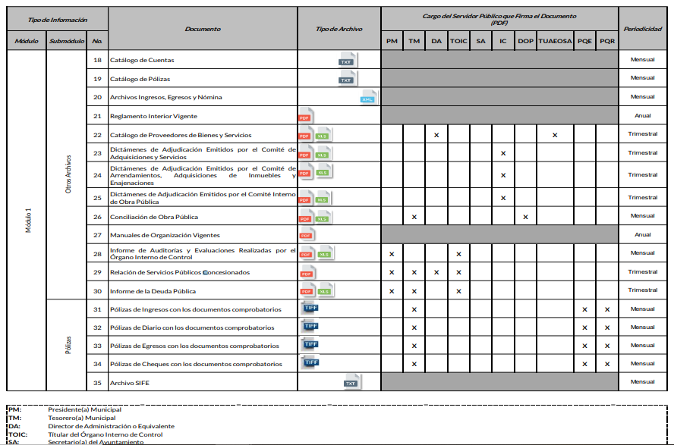

Sin ser óbice de lo mencionado, es de señalar que la información que es entregada al Órgano Superior de Fiscalización del Estado de México, junto con el Informe Mensual, si bien se remite dentro de los veinte días posteriores al término del mes correspondiente, también lo es que, la documentación materia de estudio debe ser generada y entregada al momento de realizar los movimientos respectivos, por lo que, debe de obrar en sus archivos las facturas que guardan relación con lo requerido por el ahora recurrente.

Cabe destacar, que el ordenamiento legal en cita refiere que todo registro contable y presupuestal deberá estar soportado con los documentos comprobatorios originales, como lo son las facturas solicitadas, los que deberán permanecer en custodia y conservación de la Unidad administrativa correspondiente y a disposición del Órgano Superior de Fiscalización del Estado de México; por un término de cinco años contados a partir del ejercicio presupuestal siguiente al que corresponda.

En ese tenor, se tiene que el siete de marzo de dos mil veintidós se publicó en el Periódico Oficial Gaceta del Gobierno el Manual Único de Contabilidad Gubernamental para la Dependencias y Entidades Públicas del Gobierno y Municipios del Estado de México 2022. En dicho Manual se establece lo siguiente:
4800 DONATIVOS
4822 Donativos a municipios. Asignaciones que las dependencias y/o Entidades Públicas otorgan como donativos en dinero o en especie a los Municipios.

9) Adquisición de Bienes Muebles e Inmuebles
Los inmuebles, mobiliario y equipo, vehículos, maquinaria, armamentos, equipos especiales, aeronaves, acervo bibliográfico y artístico, obras de arte, entre otros, se registrarán a su costo de adquisición o construcción; en caso de que sean producto de una donación, expropiación, adjudicación o dación en pago a su valor estimado razonablemente, por la unidad administrativa correspondiente al área usuaria, o de un bien similar o al de avalúo, aun cuando no se cuente con el Comprobante Fiscal Digital por Internet (CFDI) o documento original que ampare la propiedad del bien, e incluso cuando se encuentren en trámite de regularización de la propiedad. En todos los casos se deberán incluir los gastos y costos relacionados con su adquisición, así como el impuesto al valor agregado excepto cuando se trate de organismos sujetos a un régimen fiscal distinto al de no contribuyentes.
12) Donativos
Tratándose de donativos recibidos se deberá elaborar el Comprobante Fiscal Digital por Internet (CFDI) respectivo y se deberá registrar contable y presupuestalmente como un ingreso.
En el caso de bienes recibidos por donación o transferencia entregados en especie que se consideren bienes de consumo duradero, se registra con un cargo en el Activo y un abono a la Cuenta de Ingresos, así como su registro presupuestal respectivamente.
Los donativos en especie que son bienes consumibles se registrarán como ingreso y egreso contable y presupuestalmente, solicitando en su caso la ampliación presupuestal no liquida correspondiente.
Cuando el donativo en especie no tenga un valor de referencia se observará lo dispuesto en la política de Adquisición de Bienes Muebles e Inmuebles.
En el caso de los Municipios y sus Organismos Descentralizados el registro de los donativos será de acuerdo a los Lineamientos para el Registro y Control del Inventario y la Conciliación y Desincorporación de Bienes Muebles e Inmuebles para las Entidades Fiscalizables Municipales del Estado de México.
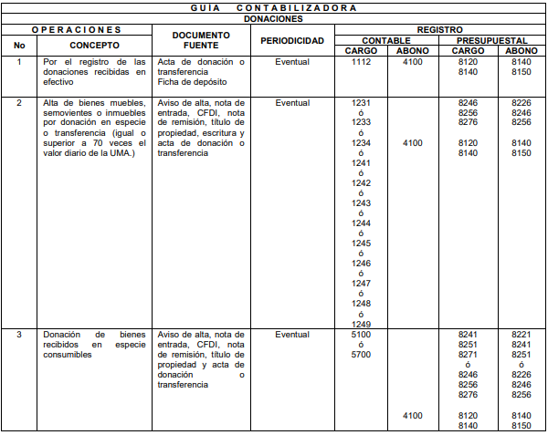

Robustece lo anterior, los Lineamientos para el Registro y Control del Inventario y la Conciliación y Desincorporación de Bienes Muebles e Inmuebles para las Entidades Fiscalizables Municipales del Estado de México, mismos que establecen lo siguiente:
Sección Segunda
DE LOS BIENES MUEBLES POR DONACIÓN
QUINCUAGÉSIMO: La adquisición por donación es el acto mediante el cual la entidad fiscalizable recibe bienes muebles de forma gratuita de una o varias personas físicas o jurídicas colectivas quienes los entregan de forma voluntaria con plena libertad.
QUINCUAGÉSIMO PRIMERO: Para adquirir bienes muebles por donación, se deberán satisfacer los siguientes requisitos:
- Observar lo establecido en la Ley de Bienes del Estado de México y sus Municipios;
- Contar con el convenio de donación, donde se precisen las características del donativo, su valor y la legal procedencia del mismo.
Si el valor de los muebles excede de la cantidad de quinientos días de salario mínimo vigente en la zona en que se celebre el contrato, la donación deberá hacerse en escritura pública.
El secretario o en su caso el director general, elaborará la actualización del inventario de bienes muebles de manera mensual por la adquisición de los bienes y tendrá 30 días hábiles para su registro respectivo en el inventario de bienes muebles, así mismo se deberá integrar un expediente individual por bien. El tesorero, expedirá el recibo oficial de ingreso correspondiente por el valor del bien en especie; si este se desconoce se establecerá el precio estimado de mercado.
- Contar con el registro en el inventario y en el libro especial; y
- Póliza.
BIENES MUEBLES
El tesorero deberá registrar contable y presupuestalmente al patrimonio de la entidad fiscalizable municipal, los bienes muebles que se adquieran por cualquier título o a través de donación, soportando el registro con su recibo de ingresos y su actualización en el inventario. En el caso de que no se tenga un valor de éstos, se deberán de ajustar a lo establecido en los lineamientos que al efecto haya expedido el Órgano Superior y demás disposiciones legales, reglamentarias y normativas aplicables.

En ese orden de ideas los Lineamientos, Fechas de Capacitación y Calendarización para la Entrega de Informes Trimestrales de las Entidades Fiscalizables del Estado de México del Ejercicio Fiscal 2022, emitidos por el Órgano Superior de Fiscalización del Estado de México, contienen los formatos e información que debe ser proporcionada para la integración de los informes mensuales, que se entregan a éste, siendo uno de ellos la información relativa a las información patrimonial: inventario de bienes muebles, las cuales se encuentran contenidas dentro del Módulo 2, “Imágenes Digitalizadas”, de tal manera que, dichos formatos constituyen un soporte documental de que la información solicitada por el hoy recurrente obra en los archivos del sujeto obligado, insertando a manera de referencia, el formato correspondiente de 2022:
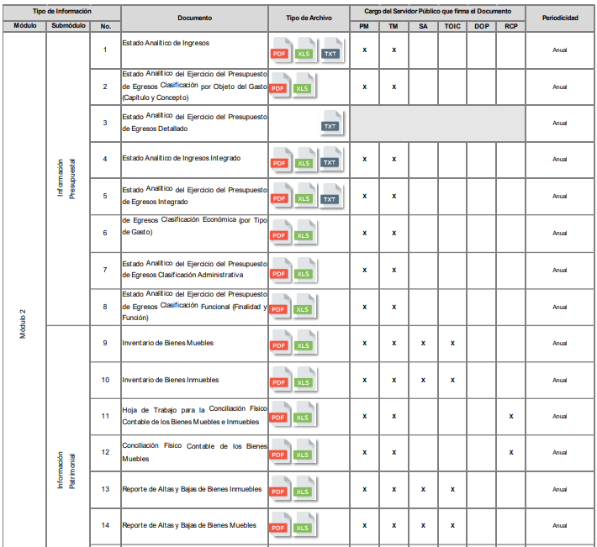

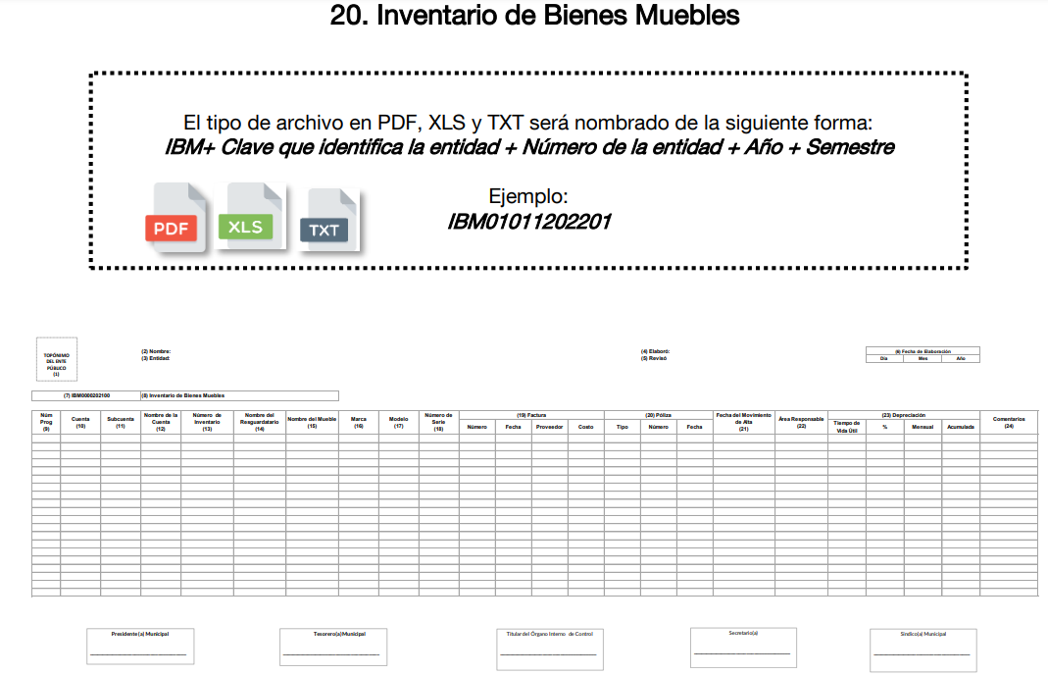

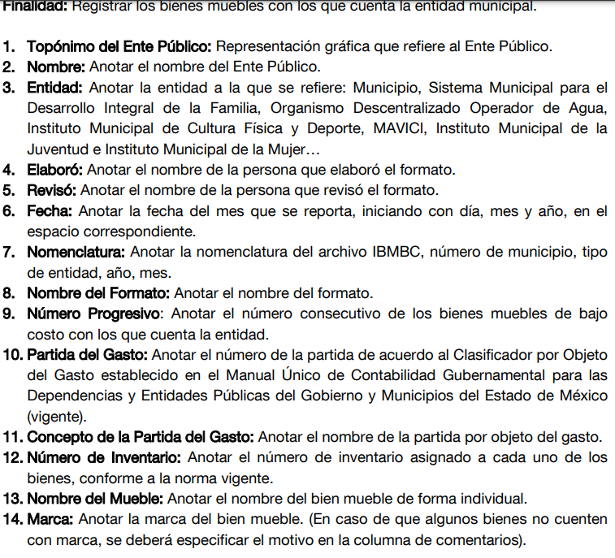
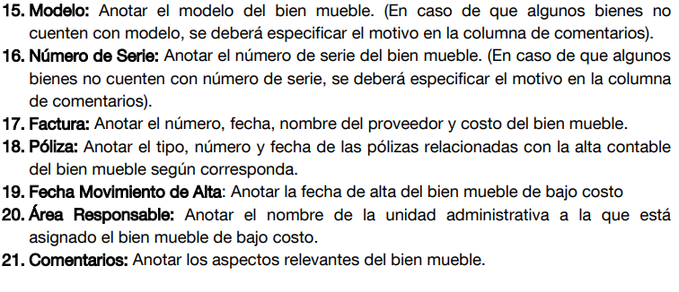

Por otro lado, los Lineamientos de Control Financiero y Administrativo para las Entidades Fiscalizables Municipales del Estado de México, en sus numerales 4 y 11 fracción IV, establecen en su literalidad:

“CUARTO: Son sujetos de los presentes Lineamientos:
I. En los Municipios:
a) Presidente;
b) Síndico (s);
c) Regidores;
d) Secretario del ayuntamiento;
e) Tesorero o equivalente;
f) Director de administración o su equivalente;
g) Director de obras públicas; y
h) Titular del órgano de control interno.

DÉCIMO PRIMERO: Los servidores públicos municipales, tendrán en el ámbito de su competencia, respecto de los presentes Lineamientos, las obligaciones siguientes:
(…)
IV. El tesorero deberá verificar que todas las pólizas de registro contable y presupuestal, se encuentren firmadas por quién las elaboró, revisó y autorizó, las cuales deberán estar soportadas con la documentación original, justificativa, comprobatoria, suficiente, competente, pertinente y relevante, las que deberán permanecer en custodia y conservación de la tesorería, por un término de cinco años contados a partir del ejercicio presupuestal siguiente al que corresponda; adicionalmente, todos los documentos deberán contar con la leyenda de "OPERADO" para las comprobaciones de los fondos de aportaciones federales y el sello de "PAGADO" para los demás recursos.” (Sic)

Atento a lo anterior, resulta claro que existe fuente obligacional que constriñe al Sujeto Obligado a generar administrar y poseer la información interés del Particular, en consecuencia, la información solicitada; debe obrar en los archivos del Sujeto Obligado. Ante ello se destaca que, de manera enunciativa, mas no limitativa, los documentos que pudieran colmar la pretensión del particular corresponden a las facturas o comprobantes que amparen la propiedad y/o posesión de las ambulancias.

En este sentido, de acuerdo a la naturaleza de la información solicitada se concluye que esta es de interés general y de alcance público, puesto que la ciudadanía tiene derecho a saber los gastos realizados por los sujetos obligados, esto es, su acceso permite transparentar las erogaciones del servicio público.

Por lo anteriormente señalado, se colige que El Sujeto Obligado se encuentra constreñido a contar con las facturas de las ambulancias adquiridas en 2022.

Con base en lo anteriormente expuesto, se acredita de manera fehaciente que el Sujeto Obligado colmó parcialmente el derecho de acceso a la información pública. Consecuentemente resulta procedente ordenar la entrega, en versión pública de ser procedente, de la siguiente información:
- Documento (s) que den cuenta de la posesión y/o propiedad de las ambulancias donadas por el Gobierno Estatal en 2022.

Para el supuesto de que no se haya generado información, deberá hacerlo del conocimiento al Recurrente, en términos del segundo párrafo del artículo 19 de la Ley de Transparencia Local.

Finalmente, la información requerida, podría contener datos personales confidenciales; por lo que, en su caso, deberá entregar versión pública en la que se eliminen estos, junto con el acuerdo del Comité de Transparencia, en el que se funde y motive la eliminación de la información, de conformidad con lo establecido en los artículos 49, fracciones II y VIII, 128, 132, fracción I, 138, 143, fracción I y 149, de la Ley de Transparencia y Acceso a la Información Pública de Estado de México y Municipios, de conformidad con lo siguiente:

De la versión pública

No pasa desapercibido que la información podría contener información susceptible de clasificar, por lo cual, dicha información debe ser clasificada para no vulnerar un derecho intangible. Aunado a que de ser en caso de contar con otra información consistente en datos personales, deberá generarse una versión pública, tal excepción a la publicidad, atiende a la coexistencia de datos públicos e información que tenga el carácter de confidencial (datos personales) o reservada, por lo que debe privilegiarse el acceso a la información bajo el principio de máxima divulgación, empero sin violar el derecho a la protección de datos personales, cuyo fundamento legal aplicable se encuentra inmerso en los numerales de la Ley de la materia, que a la letra esgrimen:
“Artículo 3. Para los efectos de la presente Ley se entenderá por:
(…)
IX. Datos personales: La información concerniente a una persona, identificada o identificable según lo dispuesto por la Ley de Protección de Datos Personales del Estado de México;
(…)
XLV. Versión pública: Documento en el que se elimine, suprime o borra la información clasificada como reservada o confidencial para permitir su acceso.
Artículo 122. La clasificación es el proceso mediante el cual el sujeto obligado determina que la información en su poder actualiza alguno de los supuestos de reserva o confidencialidad, de conformidad con lo dispuesto en el presente título.
[…]
Artículo 132. La clasificación de la información se llevará a cabo en el momento en que:
[…]
II. Se determine mediante resolución de autoridad competente; o
(…)
Artículo 137. Cuando un mismo medio, impreso o electrónico, contenga información pública y reservada o confidencial, la Unidad de Transparencia para efectos de atender una solicitud de información, deberán elaborar una versión pública en la que se testen las partes o secciones clasificadas, indicando su contenido de manera genérica y fundando y motivando su clasificación.” [Sic]

Verbigracia, previo a poner a disposición la información correspondiente debe considerarse que tiene carácter de confidencial el Registro Federal de Contribuyentes (RFC) que no sean de proveedores, cuenta bancaria, la Clave Única de Registro de Población (CURP), domicilio particular, teléfono particular, el nombre de las personas físicas que no tengan la calidad de servidor público o aquellos que no reciban recursos públicos, entre otros considerados como datos personales en términos de la normatividad aplicable.
Lo anterior es compartido por el ahora Instituto Nacional de Transparencia, Acceso a la Información y Protección de Datos Personales (INAI), conforme al criterio 004/2021, el cual es del tenor literal siguiente:
“Registro Federal de Contribuyentes (RFC) de personas físicas proveedores o contratistas.
El RFC de contratistas o proveedores de sujetos obligados debe ser público, ya que al tratarse de personas relacionadas con contrataciones públicas, su difusión favorece la transparencia con la que deben administrarse los recursos públicos, en términos del artículo 134 de la Constitución Política de los Estados Unidos Mexicanos.
Precedentes:
- Acceso a la información Pública. RRA 3639/19. Sesión del 10 de julio de 2019. Votación por mayoría. Con voto disidente del Comisionado Joel Salas Suárez. Instituto para la Protección del Ahorro Bancario. Comisionada Ponente María Patricia Kurczyn Villalobos.
- Acceso a la información Pública. RRA 7709/19. Sesión del 13 de agosto de 2019. Votación por unanimidad. Con voto particular de la Comisionada Josefina Román Vergara. Suprema Corte de Justicia de la Nación. Comisionada Ponente Josefina Román Vergara.
- Acceso a la información Pública. RRA 5774/19. Sesión del 21 de agosto de 2019. Votación por mayoría. Con voto disidente del Comisionado Joel Salas Suárez. Secretaría de Marina. Comisionada Ponente Blanca Lilia Ibarra Cadena.” [Sic]

Así, el RFC se vincula al nombre de su titular, permite identificar la edad de la persona, su fecha de nacimiento, así como su homoclave, la cual es única e irrepetible y determina justamente la identificación de dicha persona para efectos fiscales, por lo éste constituye un dato personal que concierne a una persona física identificada e identificable.
En cuanto a la Clave Única de Registro de Población (CURP) en virtud de que éste se integra por datos personales que únicamente le conciernen a un particular como son su fecha de nacimiento, su nombre, sus apellidos y su lugar de nacimiento; información que permite distinguirlo del resto de los habitantes, se considera que es de carácter confidencial.
Argumento que es compartido por el Instituto Nacional de Transparencia, Acceso a la Información y Protección de Datos Personales, conforme al criterio número 18/17 el cual refiere:
“CLAVE ÚNICA DE REGISTRO DE POBLACIÓN (CURP).
La Clave Única de Registro de Población se integra por datos personales que sólo conciernen al particular titular de la misma, como lo son su nombre, apellidos, fecha de nacimiento, lugar de nacimiento y sexo. Dichos datos, constituyen información que distingue plenamente a una persona física del resto de los habitantes del país, por lo que la CURP está considerada como información confidencial”.
Resoluciones:
RRA 3995/16. Secretaría de la Defensa Nacional. 1 de febrero de 2017. Por unanimidad. Comisionado Ponente Rosendoevgueni Monterrey Chepov.
RRA 0937/17. Senado de la República. 15 de marzo de 2017. Por unanimidad. Comisionada Ponente Ximena Puente de la Mora.
RRA 0478/17. Secretaría de Relaciones Exteriores. 26 de abril de 2017. Por unanimidad. Comisionada Ponente Areli Cano Guadiana.” [Sic]

Lo anterior, sólo en caso de advertir información susceptible de clasificar, por ende, resulta necesario que el Comité de Transparencia del Sujeto Obligado emita el Acuerdo de Clasificación correspondiente que sustente la versión pública, el cual deberá cumplir cabalmente las formalidades previstas en el artículo 137 de la Ley de Transparencia y Acceso a la Información Pública del Estado de México y Municipios, así como los numerales aplicables de los LINEAMIENTOS GENERALES EN MATERIA DE CLASIFICACIÓN Y DESCLASIFICACIÓN DE LA INFORMACIÓN, ASÍ COMO PARA LA ELABORACIÓN DE VERSIONES PÚBLICAS, publicados en el Diario Oficial de la Federación en fecha quince de abril de dos mil dieciséis, mediante Acuerdo del Consejo Nacional del Sistema Nacional de Transparencia, Acceso a la Información Pública y Protección de Datos Personales.

En mérito de lo expuesto en líneas anteriores, resultan fundados los motivos de inconformidad que arguye el Recurrente en su medio de impugnación que fue materia de estudio, por ello con fundamento en la segunda hipótesis de la fracción III, del artículo 186, de la Ley de Transparencia y Acceso a la Información Pública del Estado de México y Municipios, se MODIFICA la respuesta a la solicitud de información número 00001/CHIAUTLA/IP/2023 que ha sido materia del presente fallo.
Por lo antes expuesto y fundado es de resolverse y,

S E RESUELVE
PRIMERO. Resultan parcialmente fundadas las razones o motivos de inconformidad planteadas por EL RECURRENTE, en términos del Considerando Cuarto de la presente resolución.

SEGUNDO. Se MODIFICA la respuesta proporcionada por EL SUJETO OBLIGADO en la solicitud de información número 00001/CHIAUTLA/IP/2023 y se ORDENA al Sujeto Obligado, en términos del considerando CUARTO de esta resolución, haga entrega en versión pública de ser procedente, de lo siguiente:
- Documentos que den cuenta de la posesión y/o propiedad de las ambulancias donadas por el Gobierno Estatal.
Para la entrega en versión pública deberá emitir el Acuerdo del Comité de Transparencia en términos de los artículos 49, fracción VIII y 132 fracción II de la Ley de Transparencia y Acceso a la Información Pública del Estado de México y Municipios, en el que funde y motive las razones sobre los datos que se supriman o eliminen y se ponga a disposición del Recurrente.
Para el supuesto de que no se haya generado información, bastará con que el área competente manifieste no haber enajenado ambulancias por donación, en términos del segundo párrafo del artículo 19 de la Ley de Transparencia Local.

TERCERO. NOTIFÍQUESE la presente resolución al Titular de la Unidad de Transparencia del Sujeto Obligado, para que conforme al artículo 186 último párrafo, 189 segundo párrafo y 194 de la Ley de Transparencia y Acceso a la Información Pública del Estado de México y Municipios; dé cumplimiento a lo ordenado dentro del plazo de 10 (diez) días hábiles, debiendo informar a este Instituto en un plazo de tres días hábiles siguientes sobre el cumplimiento dado a la presente, y se le apercibe que en caso de negarse a cumplir la presente resolución o hacerlo de manera parcial, se le impondrá una medida de apremio de conformidad con lo previsto en los artículos 198, 200, fracción III; 214, 215 y 216 de la Ley de Transparencia y Acceso a la Información Pública del Estado de México y Municipios.

CUARTO. De conformidad con el artículo 198 de la Ley de Transparencia y Acceso a la Información Pública del Estado de México y Municipios, de considerarlo procedente, el Sujeto Obligado de manera fundada y motivada, podrá solicitar una ampliación de plazo para el cumplimiento de la presente resolución.

QUINTO. NOTIFÍQUESE a través del Sistema de Acceso a la Información Mexiquense (SAIMEX), al Recurrente y hágasele del conocimiento que en caso de considerar que le causa algún perjuicio, podrá promover el Juicio de Amparo en los términos de las leyes aplicables, de acuerdo con lo estipulado por el artículo 196 de la Ley de Transparencia y Acceso a la Información Pública del Estado de México y Municipios.

ASÍ LO ACORDÓ, POR MAYORÍA DE VOTOS, EL PLENO DEL INSTITUTO DE TRANSPARENCIA, ACCESO A LA INFORMACIÓN PÚBLICA Y PROTECCIÓN DE DATOS PERSONALES DEL ESTADO DE MÉXICO Y MUNICIPIOS, CONFORMADO POR LOS COMISIONADOS JOSÉ MARTÍNEZ VILCHIS, MARÍA DEL ROSARIO MEJÍA AYALA, SHARON CRISTINA MORALES MARTÍNEZ, LUIS GUSTAVO PARRA NORIEGA (EMITIENDO VOTO DISIDENTE) Y GUADALUPE RAMÍREZ PEÑA; EN LA DECIMO NOVENA SESIÓN ORDINARIA CELEBRADA EL VEINTICUATRO DE MAYO DE DOS MIL VEINTITRÉS, ANTE EL SECRETARIO TÉCNICO DEL PLENO, ALEXIS TAPIA RAMÍREZ. -------------------------------------------
-----------------------------------------------------------------------------------------------------------------
-----------------------------------------------------------------------------------------------------------------
-----------------------------------------------------------------------------------------------------------------
-----------------------------------------------------------------------------------------------------------------
-----------------------------------------------------------------------------------------------------------------
-----------------------------------------------------------------------------------------------------------------
-----------------------------------------------------------------------------------------------------------------
-----------------------------------------------------------------------------------------------------------------
-----------------------------------------------------------------------------------------------------------------
-----------------------------------------------------------------------------------------------------------------
-----------------------------------------------------------------------------------------------------------------
-----------------------------------------------------------------------------------------------------------------
-----------------------------------------------------------------------------------------------------------------
-----------------------------------------------------------------------------------------------------------------
CCR/LMST

IMPROCEDENCIA Y SOBRESEIMIENTO EN EL JUICIO DE AMPARO. LAS CAUSAS PREVISTAS EN LOS ARTÍCULOS 73 Y 74 DE LA LEY DE LA MATERIA, RESPECTIVAMENTE, NO SON INCOMPATIBLES CON EL ARTÍCULO 25.1 DE LA CONVENCIÓN AMERICANA SOBRE DERECHOS HUMANOS. Del examen de compatibilidad de los artículos 73 y 74 de la Ley de Amparo con el artículo 25.1 de la Convención Americana sobre Derechos Humanos no se advierte que el derecho interno desatienda los estándares que pretenden proteger los derechos humanos en dicho tratado, por regular causas de improcedencia y sobreseimiento que impiden abordar el estudio de fondo del asunto en el juicio de amparo, en virtud de que el propósito de condicionar el acceso a los tribunales para evitar un sobrecargo de casos sin mérito, es en sí legítimo, por lo que esa compatibilidad, en cuanto a los requisitos para la admisibilidad de los recursos dependerá, en principio, de los siguientes criterios: no pueden ser irracionales ni de tal naturaleza que despojen al derecho de su esencia, ni discriminatorios y, en el caso, la razonabilidad de esas causas se justifica por la viabilidad de que una eventual sentencia concesoria tenga un ámbito de protección concreto y no entre en conflicto con el orden jurídico, no son de tal naturaleza que despojen al derecho de su esencia ni tampoco son discriminatorias, pues no existe alguna condicionante para su aplicabilidad, en función de cuestiones personales o particulares del quejoso. Por tanto, las indicadas causas de improcedencia y sobreseimiento no son incompatibles con el citado precepto 25.1, pues no impiden decidir sencilla, rápida y efectivamente sobre los derechos fundamentales reclamados como violados dentro del juicio de garantías.

